

РЕПУБЛИКА СРБИЈА Образац ПП ПКТ
АП ВОЈВОДИНА прилог 1
ГРАД ЗРЕЊАНИН
ГРАДСКА УПРАВА
ОДЕЉЕЊЕ ЗА ФИНАНСИЈЕ
ОДСЕК ЗА ЛОКАЛНУ ПОРЕСКУ АДМИНИСТРАЦИЈУ

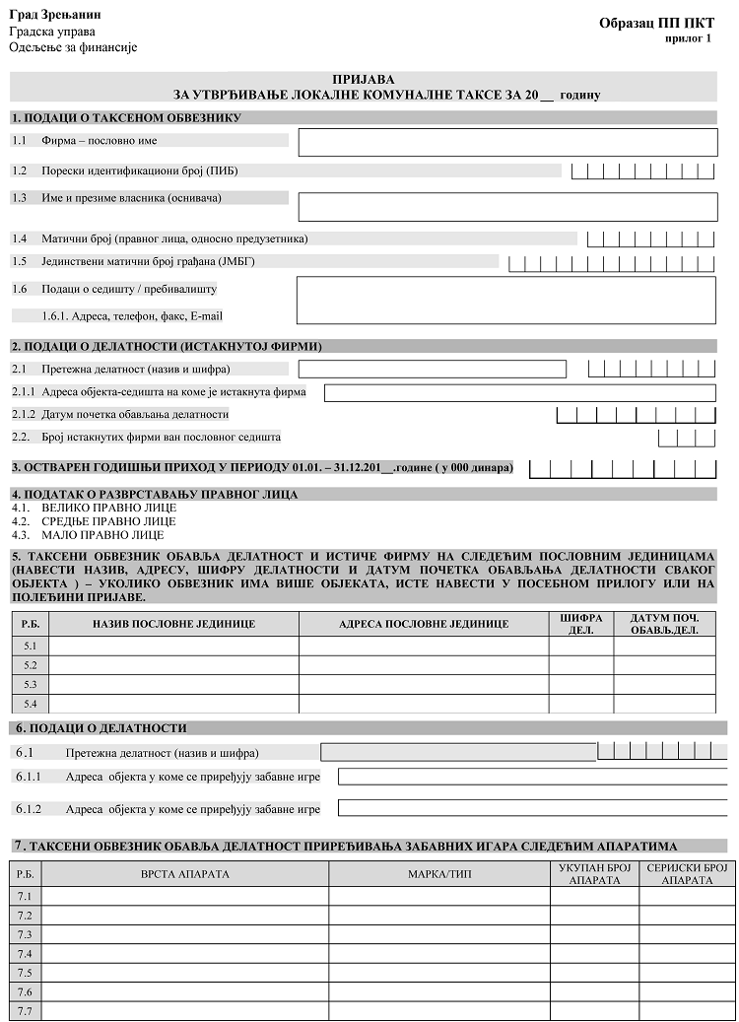
Упознат/а сам са одредбом члана 103. Став 3 Закона о општем управном поступку (''Сл. Гласник РС'' бр. 18/2016), којим је прописано да у поступку који се покреће по захтеву странке орган може да врши увид, прибавља и обрађује личне податке о чињеницама о којима се води службена евиденција када је то неопходно за одлучивање, осима ако странка изричито изјави да ће те податке прибавити сама. Ако странка у року не поднесе личне податке неопходне за одлучивање органа, захтев за покретање поступка ће се сматрати неуредним.

 |  | ОЗНАЧИТЕ ЗНАКОМ X У ПОЉИМА ИСПОД
РБ | Подаци из документа | Сагласан сам да податке прибави орган | Достављам сам
1. | Решење о регистрацији за правна лица/предузетнике

